|  |  |  |  |  |  |  |  |  |  |  |  |  |  |  |  |  |  |  |  |  |  |  |  |  |  |  |  |  |  |  |  |  |  |  |  |  |  |  |  |  |  |  |  |  |  |  |  |  |  |
| --- | --- | --- | --- | --- | --- | --- | --- | --- | --- | --- | --- | --- | --- | --- | --- | --- | --- | --- | --- | --- | --- | --- | --- | --- | --- | --- | --- | --- | --- | --- | --- | --- | --- | --- | --- | --- | --- | --- | --- | --- | --- | --- | --- | --- | --- | --- | --- | --- | --- |
| **РОСЖЕЛДОР**  **федеральное государственное бюджетное образовательное учреждение высшего образования**  **«СИБИРСКИЙ ГОСУДАРСТВЕННЫЙ УНИВЕРСИТЕТ ПУТЕЙ СООБЩЕНИЯ» (СГУПС)**  Кафедра «Информационные технологии транспорта»  «Командные файлы Windows»  Лабораторная работа № 2  по дисциплине «Операционные системы»   |  |  |  |  | | --- | --- | --- | --- | | Руководитель: |  | Выполнил: | | | старший преподаватель |  | студент гр. | БИСТ-212 | | ______________Н. И. Агуленко  *подпись* |  | ______________ А. И. Чудскаев  *подпись* | | | __________________  *дата проверки* |  | _________________  *дата сдачи на проверку* | | |  |  |  | | |  |  |  | | |  |  |  | | |  |  |  | |   Краткая рецензия:   |  | | --- | |  | |  | |  | |  | |  |  |  |  |  | | --- | --- | --- | |  |  |  | | *запись о допуске к защите* |  |  | |  |  |  | | *оценка по результатам защиты* |  | *подписи преподавателей и дата защиты* |   Новосибирск  2023 |

**1. Цель работы**

Цель работы: получить навыки написания и отладки простых командных файлов.

**2. Порядок выполнения работы**

3.1 Создать файл с исходными данными согласно варианту задания из таблицы.

Номер варианта выбирается по номеру студента из группового журнала, значения данных передаются с помощью параметров. Добавление записей в файл данных проводить с помощью разработанного командного файла WRITE_FD.BAT со следующей программной функцией:

* отключить эхо-сопровождение;
* очистить экран;
* если не заданы параметры запуска КФ, то идти на метку HELP, иначе записать значения параметров запуска в файл данных и идти на конец;
* метка HELP;
* информировать пользователя о структуре и содержании полей записи в файле данных и синтаксисе команды.

|  |  |  |  |  |  |
| --- | --- | --- | --- | --- | --- |
| 14 | Результаты сессии | фамилия студента– 1, дисциплина – 15, оценка – 35, фамилия преподавателя - 40 | оценка, по возрастанию | по фамилии преподавателя | choice |

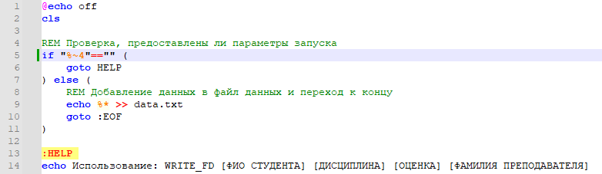

3.2 Отладить КФ WRITE_FD.BAT и ввести в файл данных 10 записей. Отредактировать файл данных с помощью текстового редактора для выравнивания полей у всех записей в соответствии с заданием, результат записать их в протокол.

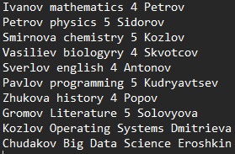

3.3 Написать КФ FIND_FD.BAT для поиска информации в файле данных по заданному полю:

* отключить эхо-сопровождение;
* очистить экран;
* если параметр запуска не задан, то идти на метку HELP, иначе искать записи в файле данных, содержащие заданную параметром запуска строку символов ,и вывести их на экран, идти на конец;
* метка HELP
* информировать пользователя о синтаксисе запроса

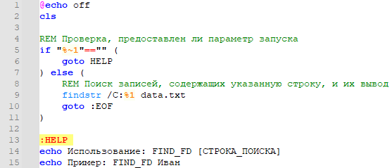

3.4 Отладить КФ FIND_FD.BAT. Реализовать несколько запросов на поиск информации в файле данных по различным полям записей, занести результаты в протокол.



3.5 Написать КФ SORT_FD.BAT для сортировки файла данных в соответствии с вариантом задания:

* отключить эхо-сопровождение;
* очистить экран;
* провести информирование пользователя;
* сортировать записи файла данных, результат записать во временный файл;
* вывести на экран временный файл;
* удалить временный файл.

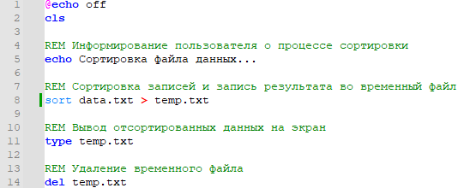

3.6 Отладить КФ и записать отсортированный файл данных в протокол.

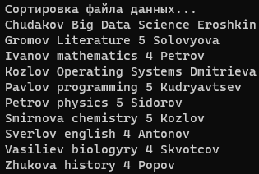

3.7 Написать КФ OBRAB.BAT, со следующей программной функцией:

* отключить эхо-сопровождение;
* очистить экран;
* организовать с помощью команд CHOICE или SET /P (см. табл. 1) опрос пользователя через меню, через которое можно будет вызывать ранее разработанные файлы WRITE_FD.BAT, SORT_FD.DAT FIND_FD.BAT, а также просматривать файл данных и завершать работу КФ;
* в зависимости от выбора пользователя вызвать требуемый КФ.

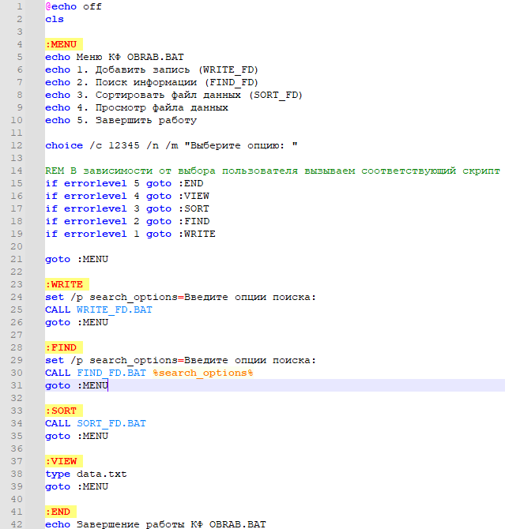

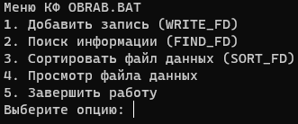

Вывод:

В ходе выполнения работы были разработаны и настроены пакетные скрипты в среде Windows Batch, обеспечивающие следующие функциональности:

Создание меню для взаимодействия с пользователем и выбора опций.

Передача параметров и взаимодействие между различными скриптами.

Обработка данных, включая добавление, поиск и сортировку записей в текстовом файле.

Организация динамического взаимодействия с пользователем с использованием пользовательского ввода.

Эти навыки позволяют автоматизировать задачи, облегчая управление данными и обеспечивая пользовательский интерфейс для взаимодействия с пакетными скриптами в операционной системе Windows.